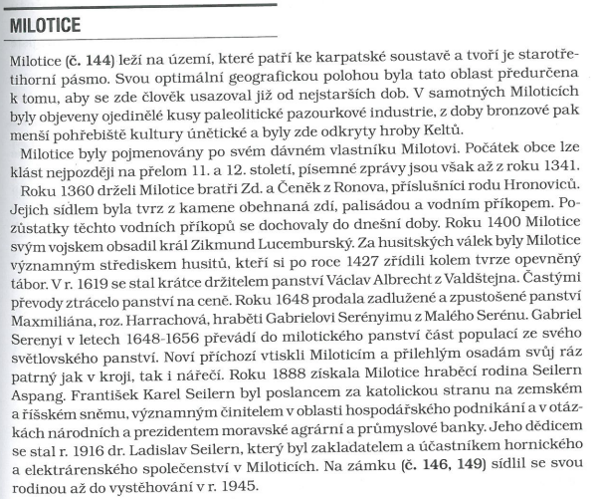
4., 5. ročník

Z publikace Kyjov a okolí, ZŠ J. A. Komenského Kyjov
Vyber správnou odpověď.
Obec nese ve svém názvu jméno bývalého majitele. | ANO | NE
První písemná zpráva o Miloticích je z 14. století. | ANO | NE
V 15. století byly Milotice významným střediskem husitů. | ANO | NE
Mezi majitele patřili i šlechtici z rodu Valdštejnů. | ANO | NE
Poslední majitelé byli vystěhováni na konci I. světové války. | ANO | NE

Na webových stránkách https://www.zamek-milotice.cz/cs/informace-pro-navstevniky/navstevni-rad se dočteš mnoho informací. Najdi správné informace a dopiš.
Kolik částí areálu je veřejně nepřístupných? ___________________________________
Jaký počet lidí musí mít nejmenší skupina na prohlídce s průvodcem? ______________________________
Na ochranu památek je vydáno množství zákazů. Vyber pět, které jsou podle tebe nejdůležitější. Zdůvodni svůj výběr.
___________________________________________________________________________________________________________________________________________________________________________________________________________________________________________________________________________________________________________________________________________________________________________________________________________________________________________________

Rodina Novákova se vydala na prohlídku zámku. Na listech jsou informace k prohlídce i ceník. Rozhodni, zda dané výroky jsou pravdivé či nikoli.
babička Blanka – 63 let
dědeček Adam – 66 let
maminka Katka – 32 let
tatínek Jan – 36 let

Dcera Verunka – 5 let
syn Tomáš – 7 let

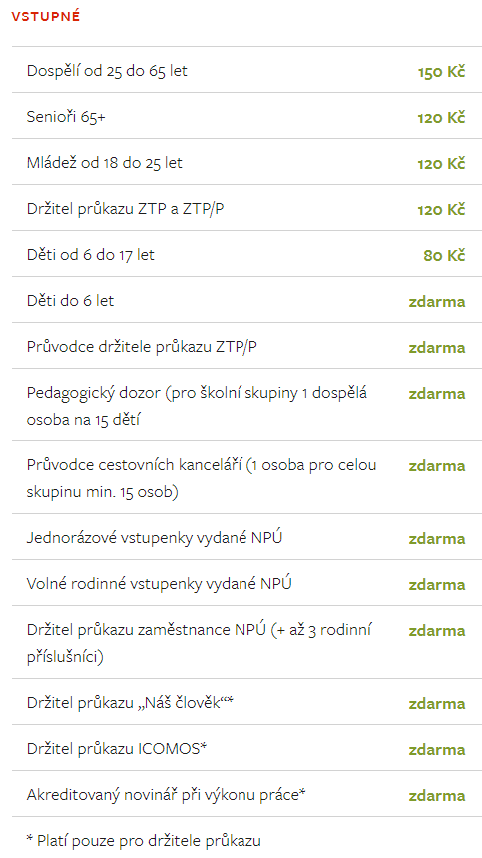
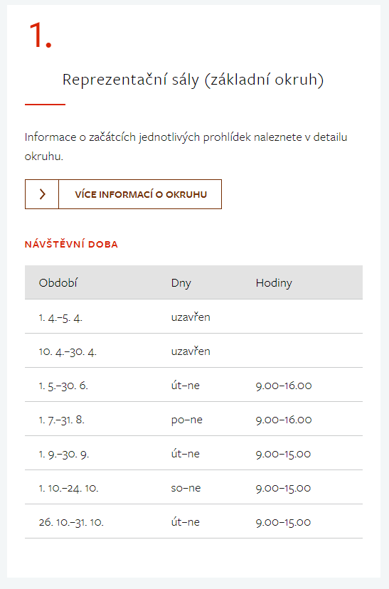

Zámek Milotice je na Vánoce veřejnosti nepřístupný. | ANO | NE
Nejdelší návštěvní doba během celého týdne je v období od května do srpna. | ANO | NE
Na Den vzniku samostatného Československa je prohlídka možná pouze do 15:00 hodin. | ANO | NE
Každé rodině je poskytováno rodinné vstupné zdarma. | ANO | NE
Novákovým na pokladně z tisícikoruny vrátili 350 Kč. | ANO | NE
Jména rodinných příslušníků jsou seřazeny podle abecedy (od nejstaršího k nejmladšímu). | ANO | NE
Pracovní list – 4., 5. třída
Je jaro a ty by sis chtěla do zahrádky a truhlíků zasadit nějaké květiny a bylinky. Domluvila ses tedy s kamarádkami, že v sobotu odpoledne vyrazíte z Kyjova do Zámeckého zahradnictví v Miloticích. Zahradnictví má v sobotu otevřeno od 10 do 17 hodin.
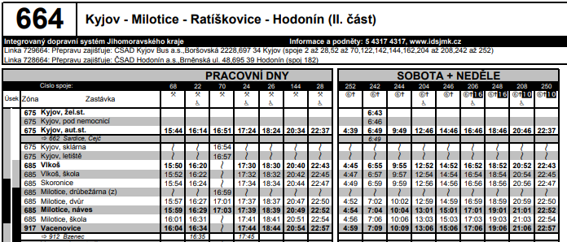

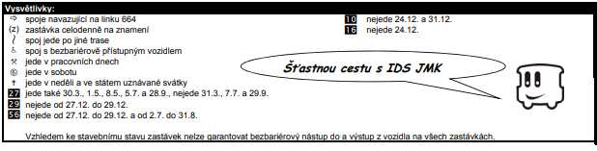

Můžete jet autobusem, který vám kamarádka v jízdním řádu označila? Svou odpověď zdůvodni.
……………………………………………………………………………………………………………………………………………………………………………………………………………………………………
V kolik hodin v sobotu odpoledne jede první autobus z Kyjova do zastávky Milotice, náves?
……………………………………………..
V kolik hodin do zastávky Milotice, náves tento autobus dorazí?
…………………………………………………..
U spoje, který jsi vybral/a výše, je symbol křížku. Víš, co to znamená?
…………………………………………………………………………………………………………………..
V kolik hodin nejpozději byste musely z Kyjova vyrazit, abyste si stihly nakoupit před koncem zavírací doby? (zohledni i čas, který vám zabere nákup) .........................................................................
Pracovní list – 4., 5. třída
Zámecké zahradnictví Milotice
BYLINKY |  | TRVALKY |  | LETNIČKY
Název | Cena | Název | Cena | Název | Cena
Pažitka | 59,- | Rozchodník | 69,- | Muškáty | 89,-
Bazalka | 69,- | Levandule | 99,- | Fuchsie | 79,-
Meduňka | 59,- | Prvosenka | 59,- | Begónie | 99,-
Máta | 59,- | Zvonek | 79,- | Lobelka | 69,-
Rozmarýn | 79,- | Plamenka | 59,- | Petúnie | 59,-
Dobromysl | 49,- | Koniklec | 59,- | Hledík | 39,-
Šalvěj | 59,- | Krokus | 69,- | Hvozdík | 89,-

Podívej se na ceník Zámeckého zahradnictví.
Babička tě poprosila, abys jí v zahradnictví koupila pažitku, mátu a levanduli. Dostala jsi od ní na nákup dvě dvoustovky, zbytek peněz si můžeš nechat. Kolik bude stát nákup pro babičku? Kolik peněz ti zůstane?
………………………………………………………………………………………………………………………………………………………………………………………………………………………………………………………………………………………………………………………………………………………………………………………………………………………………………………………………………………………………………………………………………………………………………………………………………………………………………………………………………………………………………………………………………………………………………………………………………………………………………………………………………

Ty sama si chceš koupit dvě různé bylinky, do zahrádky tři trvalky a do truhlíků tři různé letničky. Vyber si z nabídky zahradnictví. Doma sis z pokladničky vzala tři stokoruny a jednu dvoustovku. Nějaké peníze ti zůstaly z babiččina nákupu. Rozepiš, které rostliny si koupíš a kolik za ně zaplatíš. Kolik peněz ti zbyde?
………………………………………………………………………………………………………………………………………………………………………………………………………………………………………………………………………………………………………………………………………………………………………………………………………………………………………………………………………………………………………………………………………………………………………………………………………………………………………………………………………………………………………………………………………………………………………………………………………………………………………………………………………

Která skupina rostlin (bylinky, trvalky, letničky) je z nabídky Zámeckého zahradnictví průměrně nejdražší? Spočítej průměr každé skupiny rostlin a porovnej je.
………………………………………………………………………………………………………………………………………………………………………………………………………………………………………………………………………………………………………………………………………………………………………………………………………………………………………………………………………………………………………………………………………………………………………………………………………………………………………………………………………………………………………………………………………………………………………………………………………………………………………………………………………

